„Stworzenie domowej opieki wraz z rehabilitacją dla osób niesamodzielnych na terenie Miasta Opola”

11.06.2018

Bezpłatne warsztaty dietetyczne 😊
Zapraszamy Państwa serdecznie do udziału w kolejnych bezpłatnych warsztatach o dietetyce:
„Dieta w chorobach przewlekłych”.
Warsztat poprowadzi specjalista ds. żywienia z Poradni żywieniowo-dietetycznej BĄDŹ ZDRÓW! -
Pani Weronika Szumlak.
Spotkanie odbędzie się dnia 15.06.2018 r. (piątek)
o godzinie 8:30.
Miejsce: Opolskie Stowarzyszenie Rehabilitacji
ul. Samborska 15 w Opolu
Prosimy o wcześniejsze potwierdzenie przybycia ✅
- tel. 77 556 03 35 ☎️
- info@rehabilitacjaopole.pl 📧

08.05.2018

Bezpłatne warsztaty w Stowarzyszeniu 😊
Gorąco zachęcamy do skorzystania z kolejnego warsztatu dla rodzin w trudnym procesie opieki nad osobą niesamodzielną.
Już najbliższy piątek psychoterapeuta psychodynamiczny – Justyna Kalus
poprowadzi dla Państwa warsztat:
„Problemy psychologiczne opiekunów
w opiece nad osobą niesamodzielną”.
Termin: 11.05.2018 r. (piątek)
Godzina: 8:30
Serdecznie zapraszamy wszystkie chętne osoby
Miejsce: Opolskie Stowarzyszenie Rehabilitacji
ul. Samborska 15 w Opolu
Prosimy o wcześniejsze potwierdzenie przybycia:
- tel. 77 556 03 35 ☎️
- info@rehabilitacjaopole.pl 📩

03.04.2018

Opieka nad osobą niesamodzielną
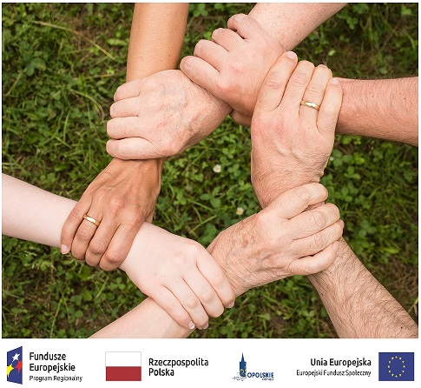
Zapraszamy serdecznie wszystkich z Państwa, zarówno tych którzy nie mogli uczestniczyć we wcześniejszych warsztatach oraz wszystkich systematycznych uczestników 😊
Już najbliższy piątek psychoterapeuta psychodynamiczny – Justyna Kalus poprowadzi dla Państwa warsztat: „Opieka nad osobą niesamodzielną”.
Termin: 06.04.2018 r. godzina 8:30
Miejsce: Opolskie Stowarzyszenie Rehabilitacji
ul. Samborska 15 w Opolu
Prosimy o wcześniejsze potwierdzenie przybycia ✅
- tel. 77 556 03 35
- info@rehabilitacjaopole.pl

27.02.2018

Pierwsza pomoc – warto wiedzieć jak jej udzielić
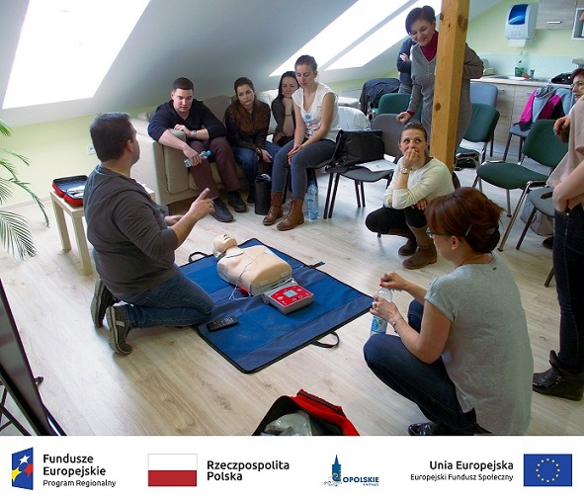
Najważniejsze w ratowaniu życia i zdrowia są pierwsze cztery minuty po zajściu zdarzenia. Są to tak zwane „złote” minuty. Im szybciej nadejdzie pomoc, tym większe szanse na przeżycie, a także na zminimalizowanie negatywnych następstw wypadku.
W najbliższy piątek specjalista medycyny ratunkowej z Lotniczego Pogotowia Ratunkowego 🚁poprowadzi dla Państwa warsztat.
Temat: Pierwsza pomoc przedmedyczna
Termin: 02.03.2018 r. godzina 8:30-11:30
Miejsce: Opolskie Stowarzyszenie Rehabilitacji, ul. Samborska 15, Opole
Prosimy o wcześniejsze potwierdzenie przybycia ✅
- tel. 77 556 03 35 📞
- info@rehabilitacjaopole.pl 📧

03.02.2018

Transfery osób niesamodzielnych
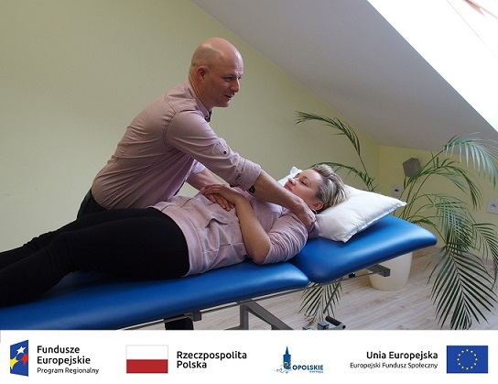
Zapraszamy serdecznie wszystkich z Państwa, którzy nie mogli uczestniczyć w ubiegłym warsztacie dotyczącym technik podnoszenia i przenoszenia osoby niesamodzielnej na powtórkę 😊
Już najbliższy piątek Prezes Opolskiego Stowarzyszenia Rehabilitacji – dr Grzegorz Biliński poprowadzi po raz kolejny szkolenie: „Transfery osób niesamodzielnych”.
Termin: 09.02.2018 r. godzina 8:30
Miejsce: Opolskie Stowarzyszenie Rehabilitacji
ul. Samborska 15 w Opolu
Prosimy o wcześniejsze potwierdzenie przybycia ✅
- tel. 77 556 03 35
- info@rehabilitacjaopole.pl

08.11.2018

Trwa rekrutacja do projektu dla osób niesamodzielnych
Zapraszamy do udziału w projekcie pt. „Stworzenie domowej opieki wraz z rehabilitacją dla osób niesamodzielnych na terenie Miasta Opola.” Celem projektu jest rozwój działań związanych z opieką sprawowaną nad osobą niesamodzielną, schorowaną w warunkach domowych, połączony z rehabilitacją. Projekt skierowany jest do 10 osób i będzie realizowany przez okres ok. 1 roku.
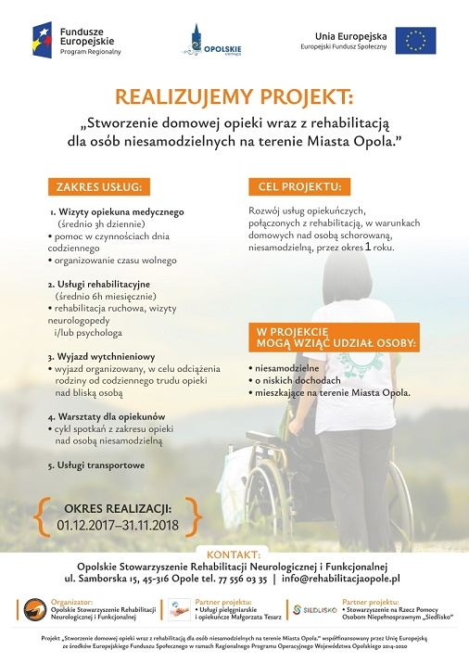
W projekcie mogą wziąć udział:
• osoby niesamodzielne – osoby, które potrzebują wsparcia w czynnościach dnia codziennego (w tym osoby posiadające orzeczenie o niepełnosprawności),
• osoby o niskich dochodach,
• osoby z terenu Miasta Opola.
Projekt obejmuje zajęcia indywidualne z zakresu:
• usług opiekuńczych – pomoc osobie niesamodzielnej w codziennych czynnościach (mycie,
jedzenie, ubieranie), dostosowanie posiłków do wymagań diety, dotrzymywanie towarzystwa
(3 godziny opieki dziennie przez 5 dni w tygodniu),
• usług rehabilitacyjnych – rehabilitację ruchową, wizyty neurologopedy/logopedy, psychologa
(6 godzin rehabilitacji na miesiąc przez okres ok. 1 roku)
• w ramach projektu planowane są wyjazdy wytchnieniowe, które organizowane są w celu
odciążenie rodziny od codziennego trudu opieki nad bliską osobą oraz usługi transportowe.
Dokumenty do pobrania:
1) FORMULARZ ZGŁOSZENIOWY
2) REGULAMIN
Prosimy o przesłanie wypełnionego formularza zgłoszeniowego i dostarczenia go do biura stowarzyszenia za pomocą:
• poczty elektronicznej - adres email: info@rehabilitacjaopole.pl
• poczty tradycyjnej na adres: Samborska 15, 45-316 Opole
• lub złożenie osobiście w biurze: Samborska 15, 45-316 Opole, II piętro

